Д О Д А Т О К

Д О В І Д К О В І М А Т Е Р І А Л И
до контрольної роботи

З ДИСЦИПЛІНИ “ОХОРОНА ПРАЦІ”

ВКАЗІВКИ З ВИКОРИСТАННЯ ДОВІДКОВИХ МАТЕРІАЛІВ

В цій частині “Методичних вказівок по виконанню контрольних робіт” зібрані всі необхідні довідкові матеріали для виробництва розрахунків , передбачених варіантами завдань.
Приведені нижче довідкові матеріали є витягнення з відповідних нормативних документів.
При користуванні матеріалами рекомендується одночасно з вибором значень, необхідних для виконання завдання, ознайомитися зі всіма нормативами, проаналізувати нормуємі значення окремих параметрів виробничого середовища, встановити від чого вони залежать. Це допоможе з засвоєнням відповідних розділів курсу.
Виконуючи завдання і вибираючи з Довідкових матеріалів необхідні значення нормуємих величин необхідно зробити засилання на номер пункту, з якого вони вибрані.
Довідкові матеріали підібрані, в основному, по кожному завданню і це полегшує користування ними.

Довідкові матеріали підготовані к.т.н., ст.викладачем Сковронським В.Я.
2 ШТУЧНЕ ОСВІТЛЕННЯ

  - До розрахунків освітлення приміщень
    - Норми освітленості виробничих і суднових приміщень
      - Цехи судноремонтних підприємств

Найменування приміщення | Роз-ряд по СНіП П–4.79 | Нормуєма освітленість, лк
Найменування приміщення | Роз-ряд по СНіП П–4.79 | При газорозрядних лампах |  |  | При лампах накалювання
Найменування приміщення | Роз-ряд по СНіП П–4.79 | Комбіноване освітлення |  | Одне загальне | Комбіноване освітлення |  | Одне загальне
Найменування приміщення | Роз-ряд по СНіП П–4.79 | Всього | Від загальног | Одне загальне | Всього | Від загального | Одне загальне
Механо-збірний цех:  - станочне від.;  - слюсарне від.  Корпусно-зварювальний цех:  - ділянка збирання і зварювання секцій;  - ділянка гнучкого обладнання.  Електроремонтний цех:  - відділення ремонту приладів;  - слюсарно-збиральне відділення.  Кувальний цех.  Інструментальний цех. | ІІв  ІІг  ІІг  ІІІв  ІІв  ІІг  ІVв  ІІв | 2000  1000  -  750  2000  1000  -  2000 | 200  150  -  150  200  150  -  200 | 500  300  300  300  500  500  200  500 | 1500  750  -  500  1500  750  -  1500 | 150  75  -  75  150  75  -  150 | 300  200  200  200  300  200  150  300

      - Суднові приміщення

Приміщення,  робоче місце | Робоча поверхня | Площина, в якій нормується освітленість | Мінімальна освітленість, лк
Приміщення,  робоче місце | Робоча поверхня | Площина, в якій нормується освітленість | При люмінесцентних лампах |  |  | При лампах накалювання
Приміщення,  робоче місце | Робоча поверхня | Площина, в якій нормується освітленість | Комбіноване освітлення |  | Загальне освітлення | Комбіноване освітлення |  | Загальне освітлення
Приміщення,  робоче місце | Робоча поверхня | Площина, в якій нормується освітленість | Заг. + місцеве | Загальне | Загальне освітлення | Заг. + місцеве | Загальне | Загальне освітлення
Машинне відділення  Кермові рубки  Штурманські і радіорубки  Салони  Каюти | На палубі  шкали приладів у двигунів;  шкали приладів у ГРШ (на пульті в ЦПУ);  сходинки трапів.  0,8 м від палуби  0,8 м від палуби на столах  0,8 м від палуби 0,8 м від палуби на столах  у надліжкового світильника на відстані 0,5 м | горизонтальна  вертикальна  вертикальна (нахилена)  горизонтальна  горизонтальна  горизонтальна  горизонтальна  горизонтальна  горизонтальна  горизонтальна  вертикальна | -  -  -  -  -  -  400  -  -  300  200 | -  -  -  -  -  -  150  -  -  150  100 | 100  500  300  75  75  100  -  150  150  -  - | -  -  -  -  -  -  400  -  -  200  150 | -  -  -  -  -  -  50  -  -  50  50 | 50  300  200  30  30  50  -  75  50  -  -

Примітка: Величина коефіцієнту запасу для люмінесцентних ламп приймається 1,5, для ламп накалювання 1,4.

    - Джерела світла
      - Люмінесцентні лампи

Тип | Потужність, Вт | Світловий потік, лм
ЛДЦ-15  ЛД-15  ЛХВ-15  ЛВ-15  ЛТВ-15 | 15 | 450  525  600  630  600
ЛДЦ-20  ЛД-20  ЛХБ-20  ЛБ-20  ЛТБ-20 | 20 | 620  760  900  980  900
ЛДЦ-30  ЛД-30  ЛДБ-30  ЛБ-30  ЛТБ-30 | 30 | 1110  1380  1500  1740  1500
ЛДЦ-40  ЛД-40  ЛХБ-40  ЛБ-40  ЛТБ-40 | 40 | 1520  1980  2200  2480  2200
ДЛЦ-80  ЛД-80  ЛХБ-80  ЛБ-80  ЛТБ-80 | 80 | 2720  3440  3840  4320  3840

      - Лампи накалювання загального призначення

Потужність, Вт | Лампи 127 В |  | Лампи 220 В
Потужність, Вт | Тип | Світловий потік, лм | Тип | Світловий потік, лм
15  25  40  60  75  100  150  200  300  500  750  1000  1500 | НБ-127-15  НБ-127-25  НБ-127-40  НБ-127-60  НБ-127-75  НБ-127-100  НБ-127-150  НБ-127-200  НБ-127-300  НБ-127-500  НБ-127-750  НБ-127-1000  НБ-127-1500 | 130  235  440  740  980  1400  2300  3200  5150  9100  14250  19500  29500 | НБ-220-15  НБ-220-25  НБ-220-40  НБ-220-60  НБ-220-75  НБ-220-100  НБ-220-150  НБ-220-200  НБ-220-300  НБ-220-500  НБ-220-750  НБ-220-1000  НБ-220-1500 | 105  205  370  620  840  1240  1900  2700  4350  8100  13100  18200  28000

      - Лампи накалювання для місцевого освітлення

Потужність, Вт | Тип | Світловий потік, лм | Потужність, Вт | Тип | Світловий потік, лм
25  40  60  25 | МО12-25  МО12-40  МО12-60  МО36-25 | 300  520  850  235 | 40  60  100  150 | МО36-40  МО36-60  МО36-100  МО36-150 | 450  800  1550  2450

      - Лампи накалювання суднові

Типи лампи | Напруга, В | Потужність, Вт | Світловий потік, лм
С110-25  С110-40  С110-60  С127-25  С127-40  С127-60  С220-25  С220-40  С220-60 | 110  110  110  127  127  127  220  220  220 | 25  40  60  25  40  60  25  40  60 | 190  320  570  220  340  540  160  330  540

    - Коефіцієнти відбиття поверхонь

Характеристика відбиваючої поверхні | Коефіцієнт відбиття, %
Побілена стеля | 70
Побілена стеля в сирих приміщеннях; чиста бетонна і світла, дерев’яна стеля | 50
Бетонна стеля в брудних приміщеннях; бетонні стіни з вікнами; стіни, поклеєні світлими шпалерами | 30
Стіни і стелі в приміщеннях з великою кількістю темного пилу; червона цегла не поштукатурена; підлога бетонна, асфальт | 10
Перебірки на суднах, фарбовані в білий, світло-шаровий і жовтий колір | 70
Перебірки стіни блакитні, світло-сині, світло-зелені, оброблені світлим деревом | 50
Темно-сірі, темно-шарові перебірки і підлоги | 30
Темно-червоні, темно-зелені, коричневі підлоги і перебірки | 10
Фарби:
Чисті цинкові білила, біла емалева, білила і охра, білила і хром | 70
Білила і зелена світла, білила і зелена темна, білила і блакитна | 50

2.1.4 Коефіцієнти використання світлового потоку
      - Світильники з люмінесцентними лампами

Тип | ОД |  |  |  | ОДР і ПВЛ-6 |  |  |  | ОДО |  |  |  | ОДОР
ρ_{стл}, % | 70 | 70 | 50 | 30 | 70 | 70 | 50 | 30 | 70 | 70 | 50 | 30 | 70 | 70 | 50 | 30
ρ_{стн}, % | 50 | 50 | 30 | 10 | 50 | 50 | 30 | 10 | 50 | 50 | 30 | 10 | 50 | 50 | 30 | 10
ρ_{під}, % | 30 | 10 | 10 | 10 | 30 | 10 | 10 | 10 | 30 | 10 | 10 | 10 | 30 | 10 | 10 | 10
і | Коефіцієнти використання у відсотках
0,5  0,6  0,7  0,8  0,9  1,0  1,1  1,25  1,5  1,75  2,0  2,25  2,5  3,0  3,5  4,0  5,0 | 31  36  40  44  47  50  53  57  61  65  68  70  72  75  78  80  82 | 30  34  38  42  45  47  50  53  57  60  62  64  65  67  69  70  72 | 25  29  33  36  39  42  44  48  52  54  57  59  60  63  65  66  69 | 20  25  29  33  35  38  40  43  47  51  54  56  57  60  62  64  66 | 29  33  37  40  43  46  48  51  55  59  62  64  55  69  71  72  75 | 28  32  35  38  41  44  46  48  52  44  56  58  60  62  63  64  65 | 24  27  30  33  36  38  41  44  47  50  52  54  55  58  59  61  62 | 21  24  27  29  32  34  36  39  43  46  49  51  52  55  57  58  60 | 30  34  38  41  44  47  50  53  59  64  67  70  72  75  77  79  82 | 29  32  36  40  42  46  48  51  54  59  61  63  65  67  69  70  72 | 21  26  29  33  36  38  41  44  48  51  53  55  56  59  61  62  65 | 19  22  25  28  31  33  36  38  42  45  47  49  50  53  55  56  58 | 28  32  36  39  42  45  47  51  55  58  61  68  65  68  70  72  75 | 26  30  34  37  40  42  45  48  51  54  56  58  59  61  63  64  66 | 20  24  28  31  33  35  37  40  48  46  48  50  51  53  55  56  58 | 17  20  23  26  28  30  33  35  38  41  43  45  46  48  50  51  53

      - Світильники з лампами накалювання

Тип | У, УПМ, тип 328 |  |  |  | У_{З} |  |  |  | Г_{Е} і ГПМ |  |  |  | Г_{С} і Г_{С}У
1 | 2 |  |  |  | 3 |  |  |  | 4 |  |  |  | 5
ρ_{стл}, % | 70 | 70 | 50 | 30 | 70 | 70 | 50 | 30 | 70 | 70 | 50 | 30 | 70 | 70 | 50 | 30
ρ_{стн}, % | 50 | 50 | 30 | 10 | 50 | 50 | 30 | 10 | 50 | 50 | 30 | 10 | 50 | 50 | 30 | 10
ρ_{під}, % | 30 | 10 | 10 | 10 | 30 | 10 | 10 | 10 | 30 | 10 | 10 | 10 | 30 | 10 | 10 | 10
і | Коефіцієнти використання у відсотках
0,5  0,6  0,7  0,8  0,9  1,0  1,25  1,5  1,75  2,0  2,25  2,5  3,0  3,5  4,0  5,0 | 24  34  42  46  49  51  56  60  63  66  68  70  73  76  78  81 | 29  32  39  44  47  49  52  55  58  60  62  64  66  68  70  73 | 20  26  34  38  41  43  47  50  53  55  57  59  60  64  66  69 | 17  23  30  34  37  39  43  46  48  51  53  55  58  61  62  64 | 20  28  34  37  39  41  45  48  50  52  54  56  59  61  64  65 | 19  27  32  35  37  39  42  44  46  48  49  51  57  55  56  57 | 15  22  28  31  33  35  38  40  49  44  45  47  49  51  52  53 | 12  19  25  27  30  31  34  36  39  40  49  44  46  48  49  51 | 27  34  38  42  45  48  54  58  62  65  68  70  73  75  77  78 | 26  32  36  40  43  45  50  54  57  59  61  62  64  76  67  69 | 22  27  31  34  37  40  45  49  53  55  57  58  61  63  64  66 | 19  24  28  31  34  37  42  46  49  52  54  55  58  60  61  63 | 40  49  55  59  63  66  72  77  81  84  86  88  91  93  95  96 | 38  47  52  56  60  63  68  72  64  76  78  79  81  83  84  85 | 34  42  47  51  55  58  63  67  70  73  74  76  78  79  80  82 | 31  38  44  48  52  55  60  64  67  69  71  73  75  77  78  79

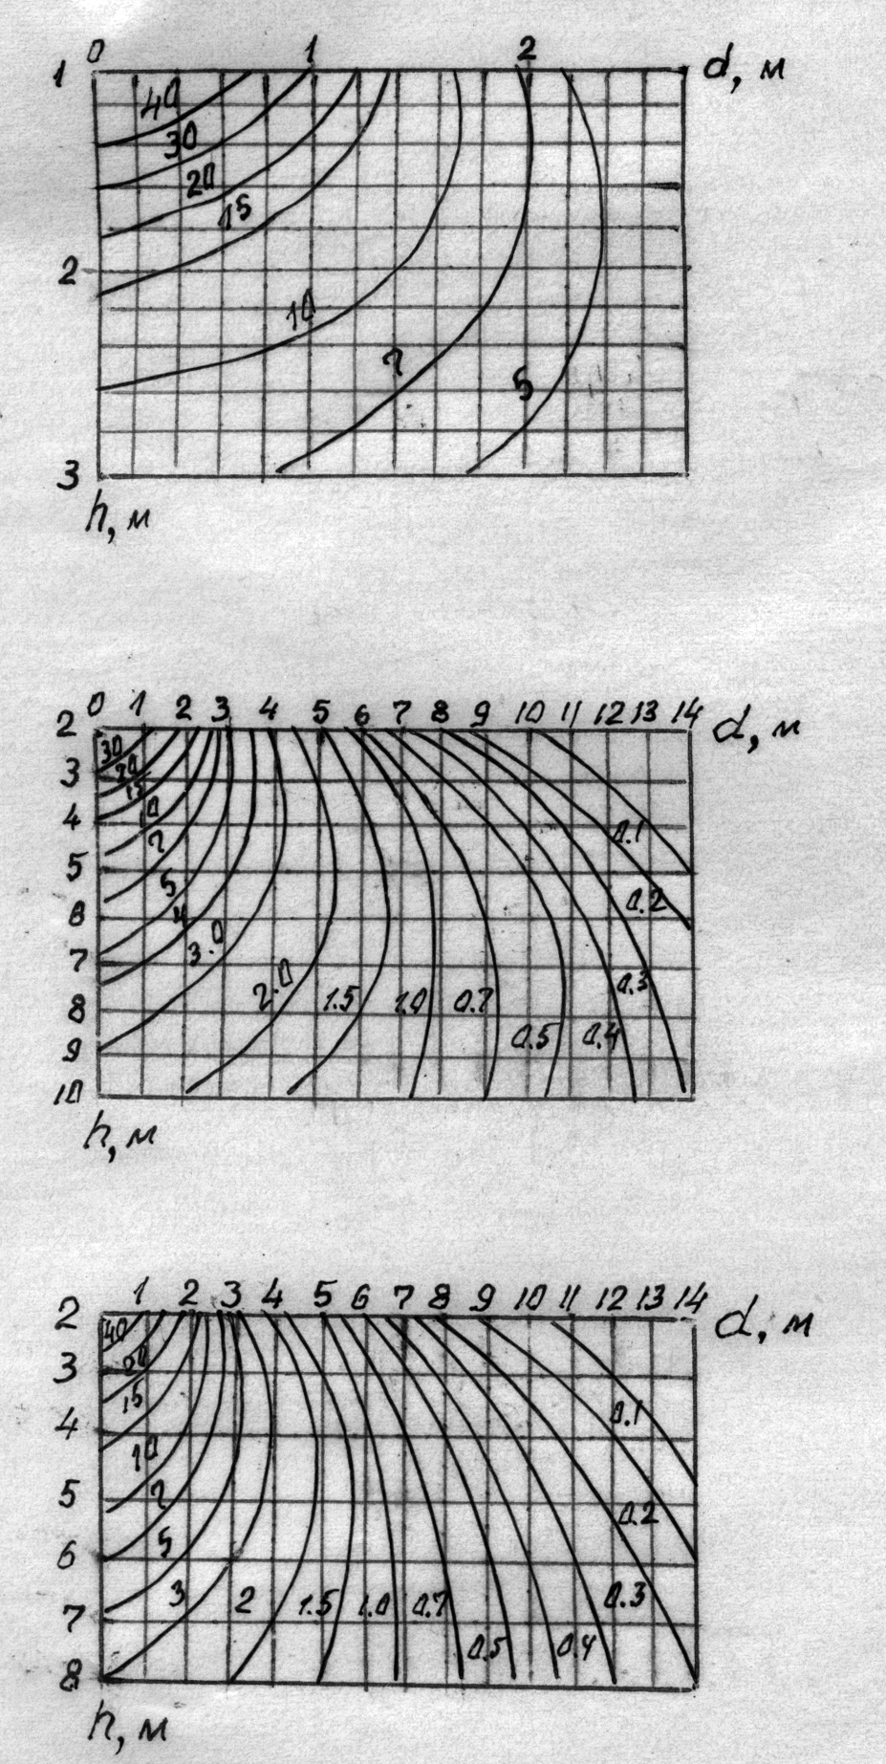Світильник СС-328
Світильники СМО-1, СМО-2, СМО-100; К-1, КС-50, КС-100
Світильники Г_{Е}, Г_{С}У, ГП_{М}
Рисунок 2.1.5 – Графіки просторових ізолюкс умовної горизонтальної освітленості
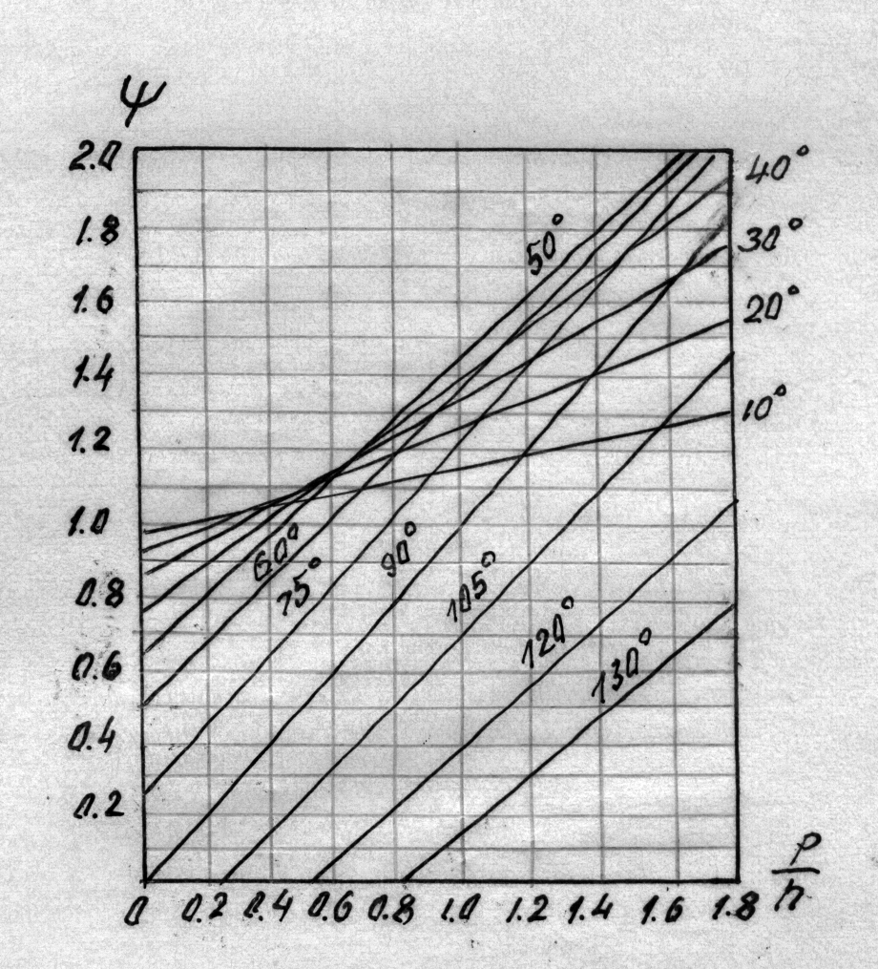

Рисунок 2.1.6 – Номограма для визначення коефіцієнту ψ при обчисленні освітлення нахилених поверхонь
  - До розрахунку зовнішнього освітлення світильниками
і прожекторами
2.2.1 Норми освітленості причалів, відкритих складів,
рамп, проїздів, камер шлюзів

№ з/ч | Найменування об’єкту, що освітлюється | Горизонтальна освітленість від загального освітлення, лк | Примітка
1 | Відкритий контейнерний склад | 5 | На робочих місцях локалізоване освітлення до 25 лк
2 | Причали та відкриті склади штучних і лісових вантажів | 5 | Те саме
3 | Причали та відкриті склади навалочних і сипучих вантажів | 3 | Те саме до  15 лк
4 | Причали бункеровані, нафтоналивні, службові | 3 | Те саме до  25 лк
5 | Рампи і балкони складів | 5 | Те саме до  30 лк
6 | Головний проїзд в порту з інтенсивним рухом транспорту | 5
7 | Головний проїзд в порту з середньою інтенсивністю руху транспорту | 3
8 | Камера шлюзу (при нижньому рівні води в камері) | 10

Коефіцієнти запасу К_{З} приймаються 1,5.

    - Лампи ДРЛ

Двохелектродні |  |  | Чотирьохелектродні
Тип | Потужність, Вт | Світловий потік, лм | Тип | Потужність, Вт | Світловий потік, лм
ДРЛ 250 м  ДРЛ 500 м  ДРЛ 700 м  ДРЛ 1000м | 250  500  700  1000 | 10500  21000  33000  46000 | ДРЛ 80  ДРЛ 150  ДРЛ 250-2  ДРЛ 400  ДРЛ 700  ДРЛ 1000-2 | 80  125  250  400  700  1000 | 2000  4800  10000  18000  33000  50000

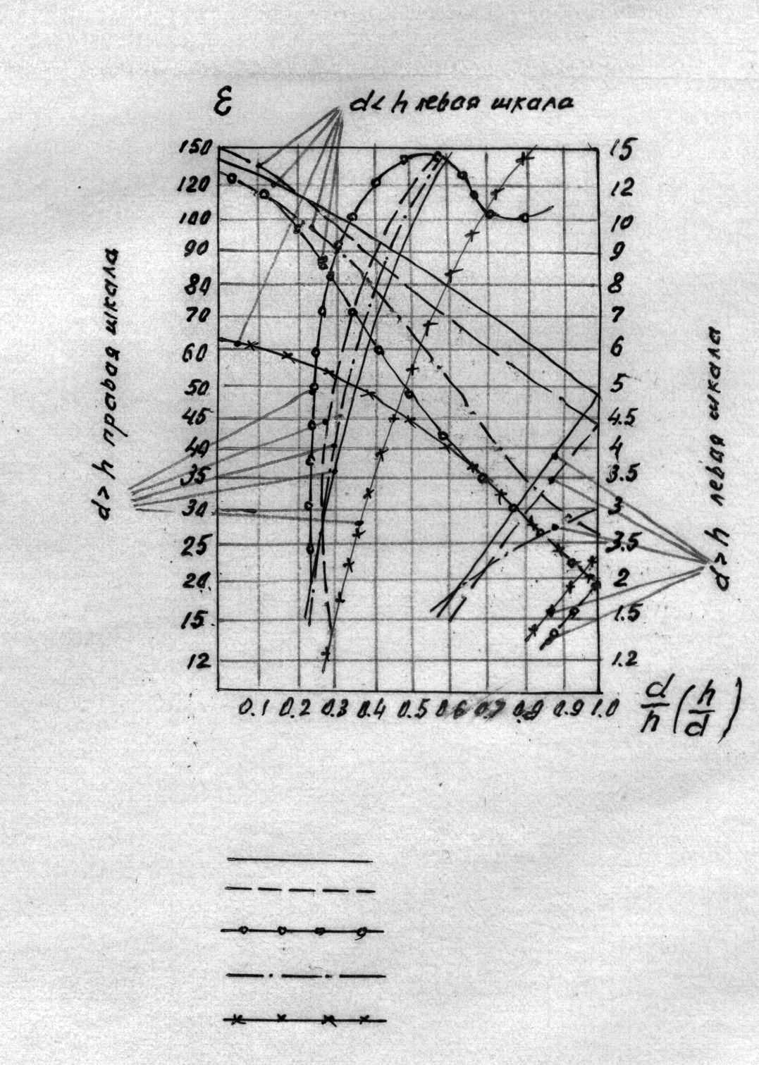

Рисунок 2.2.3 – Графіки відносної освітленості .

Світильники

 | СПО-200
 | СПО2-200
_{-о—о—о—о—о—о—о—о—о—о-} | СЗП-500Ц
 | СЗПР-250С
-*-*-*-*-*-*-*-*-*-*-*-*-*-*- | ШМ

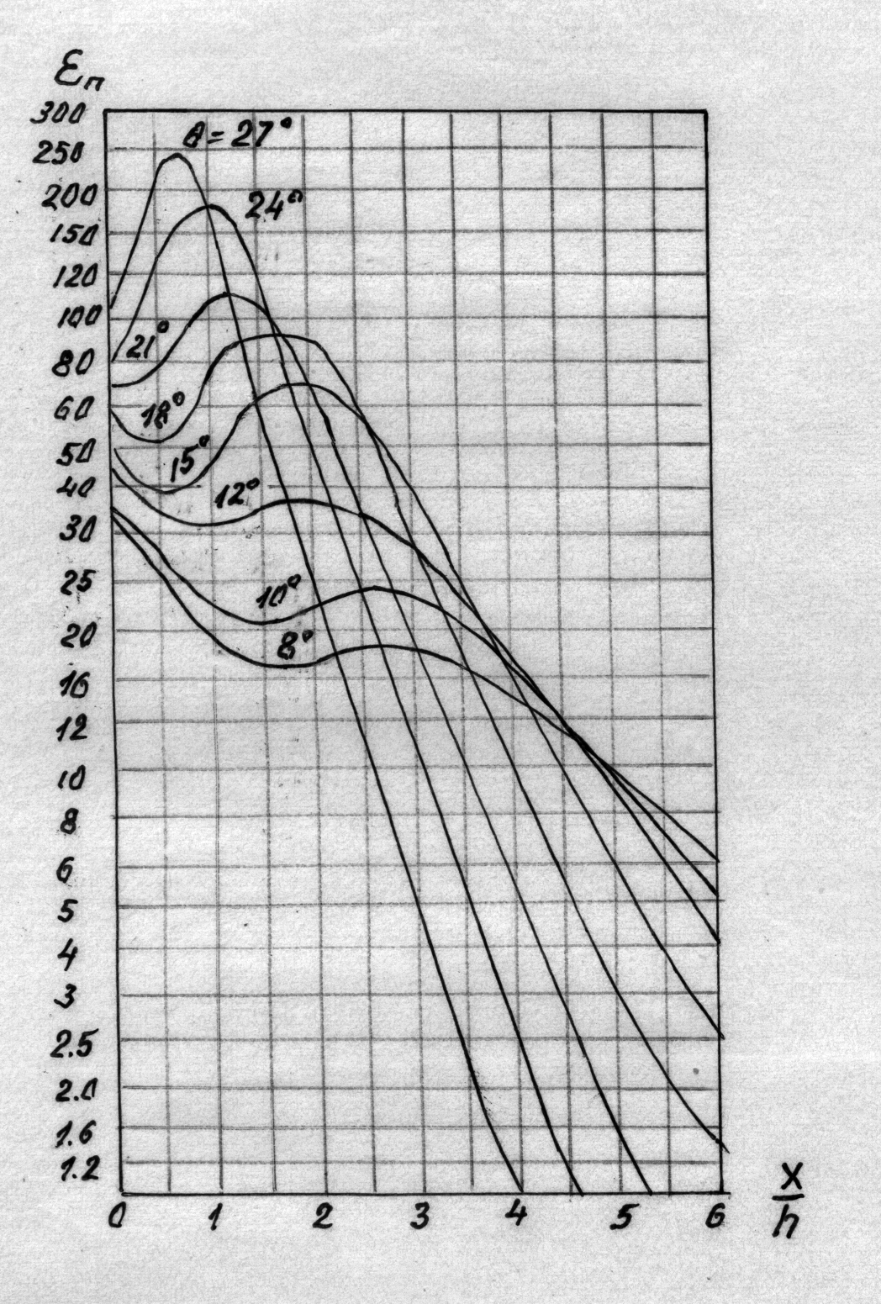

Рисунок 2.2.4 – Графіки приведеної освітленості для прожекторів ПЗС-45, 1000 Вт, 220 В
3 До розрахунку опору заземлюючих пристроїв
3.1. Найменші розміри стальних заземлень

Найменування | В будинках | В зовнішніх установках | В землі
Круглі: діаметр, мм | 5 | 6 | 6
Прямокутні: переріз, мм²  товщина, мм | 24  3 | 48  4 | 48  4
Кутова сталь: товщина полиць, мм | 2 | 2,5 | 4
Стальні газопровідні труби: товщина стінок, мм | 2,5 | 2,5 | 2,5
Стальні тонкостінні труби: товщина стінок, мм | 1,5 | Не допускається

  - Значення коефіцієнтів використання заземлювачів
3.2.1 Коефіцієнти використання η заземлювачів із труб або кутників, розміщених в ряд без врахування впливу смуги зв’язку

Число труб (кутників) n | Відношення відстані між трубами (кутниками) до їх довжини а/l
Число труб (кутників) n | 1 | 2 | 3
2  3  5  10  15  20 | 0,84-0,87  0,76-0,80  0,67-0,72  0,56-0,62  0,51-0,56  0,47-0,50 | 0,90-0,92  0,85-0,88  0,79-0,83  0,72-0,77  0,66-0,73  0,65-0,70 | 0,93-0,95  0,90-0,92  0,85-0,88  0,79-0,83  0,76-0,80  0,74-0,79

    - Коефіцієнти використання η заземлювачів із труб або кутників, розміщених по контуру без врахування впливу смуги зв’язку

Число труб (кутників) n | Відношення відстані між трубами (кутниками) до їх довжини а/l
Число труб (кутників) n | 1 | 2 | 3
4  6  10  20  40  60  100 | 0,66-0,72  0,58-0,65  0,52-0,58  0,44-0,50  0,38-0,44  0,36-0,42  0,33-0,39 | 0,76-0,80  0,71-0,75  0,66-0,71  0,61-0,66  0,55-0,61  0,52-0,58  0,49-0,55 | 0,84-0,86  0,78-0,82  0,74-0,78  0,68-0,73  0,64-0,69  0,62-0,67  0,59-0,65

    - Коефіцієнти використання η_{n} з’єднуючої смуги в ряд
з труб або кутників

Відношення відстані між трубами (кутниками) до їх довжини а/l | Число труб (кутників) в ряду n
 | 4 | 5 | 8 | 10 | 20 | 30 | 50 | 65
1  2  3 | 0,77  0,89  0,92 | 0,74  0,86  0,90 | 0,67  0,79  0,85 | 0,62  0,75  0,82 | 0,42  0,56  0,68 | 0,31  0,46  0,58 | 0,21  0,36  0,49 | 0,20  0,34  0,47

    - Коефіцієнти використання η_{n} з’єднуючої смуги в контурі
з труб або кутників

Відношення відстані між трубами (кутниками) до їх довжини а/l | Число труб (кутників) в контурі n
 | 4 | 6 | 8 | 10 | 20 | 30 | 50 | 70 | 100
1  2  3 | 0,45  0,55  0,70 | 0,40  0,48  0,64 | 0,36  0,43  0,60 | 0,34  0,40  0,56 | 0,27  0,32  0,45 | 0,24  0,30  0,41 | 0,21  0,28  0,37 | 0,20  0,26  0,35 | 0,19  0,24  0,33

